Hal : Lamaran pekerjaan

Kepada Yth.,

Bpk. Fernandes

PT. Elecomp Software House

Jalan Danau Bratan Timur 2, Sawojajar

Malang, Jawa Timur

Dengan hormat,

Sesuai dengan informasi adanya lowongan pekerjaan dari PT. Elecomp Software House. Saya bermaksud untuk melamar pekerjaan dan bergabung ke perusahaan yang Bapak pimpin. Adapun bagian pekerjaan yang saya maksudkan adalah bagian Optimasi SEO dan PHP Developer.

Berikut ini adalah biodata singkat saya

Nama                         : Nur Azis Mukhlisin

Tempat / tgl. lahir      : Malang, 21 Maret 1996

Pendidikan Terakhir  : SMK N 1 Turen

Alamat                       : Jl. Gunung Pekik RT.01 RW.07 Tawangrejeni, Turen, Malang

Telepon (HP)             : 085704375751

Sebagai bahan pertimbangan, saya lampirkan beberapa portofolio antara lain :

1. Juara 2 SEO Beon Intermedia ( <http://mediabisnisonline.com/pengumuman-pemenang-kontes-seo-oleh-beon-intermedia/> ).
2. Website marketplace penjualan ebook yang dihosting secara lokal [www.pikobu.com](http://www.pikobu.com) berbasis php (Screenshot terlampir).
3. Desain website landing page calon website perusahaan saya yang masih on going [www.odesain.cf](http://www.odesain.cf)

Kesempatan wawancara dari Bapak sangat saya harapkan agar saya dapat menjelaskan lebih detail lagi mengenai potensi dan kemampuan saya yang bisa berguna untuk perusahaan yang Bapak pimpin saat ini.

Demikian surat lamaran kerja ini saya informasikan, terima kasih atas kerjasama dan perhatian Bapak/Ibu Personalia.

Hormat Saya,

Nur Azis Mukhlisin

**Lampiran Screenshot website marketplace penjualan ebook**

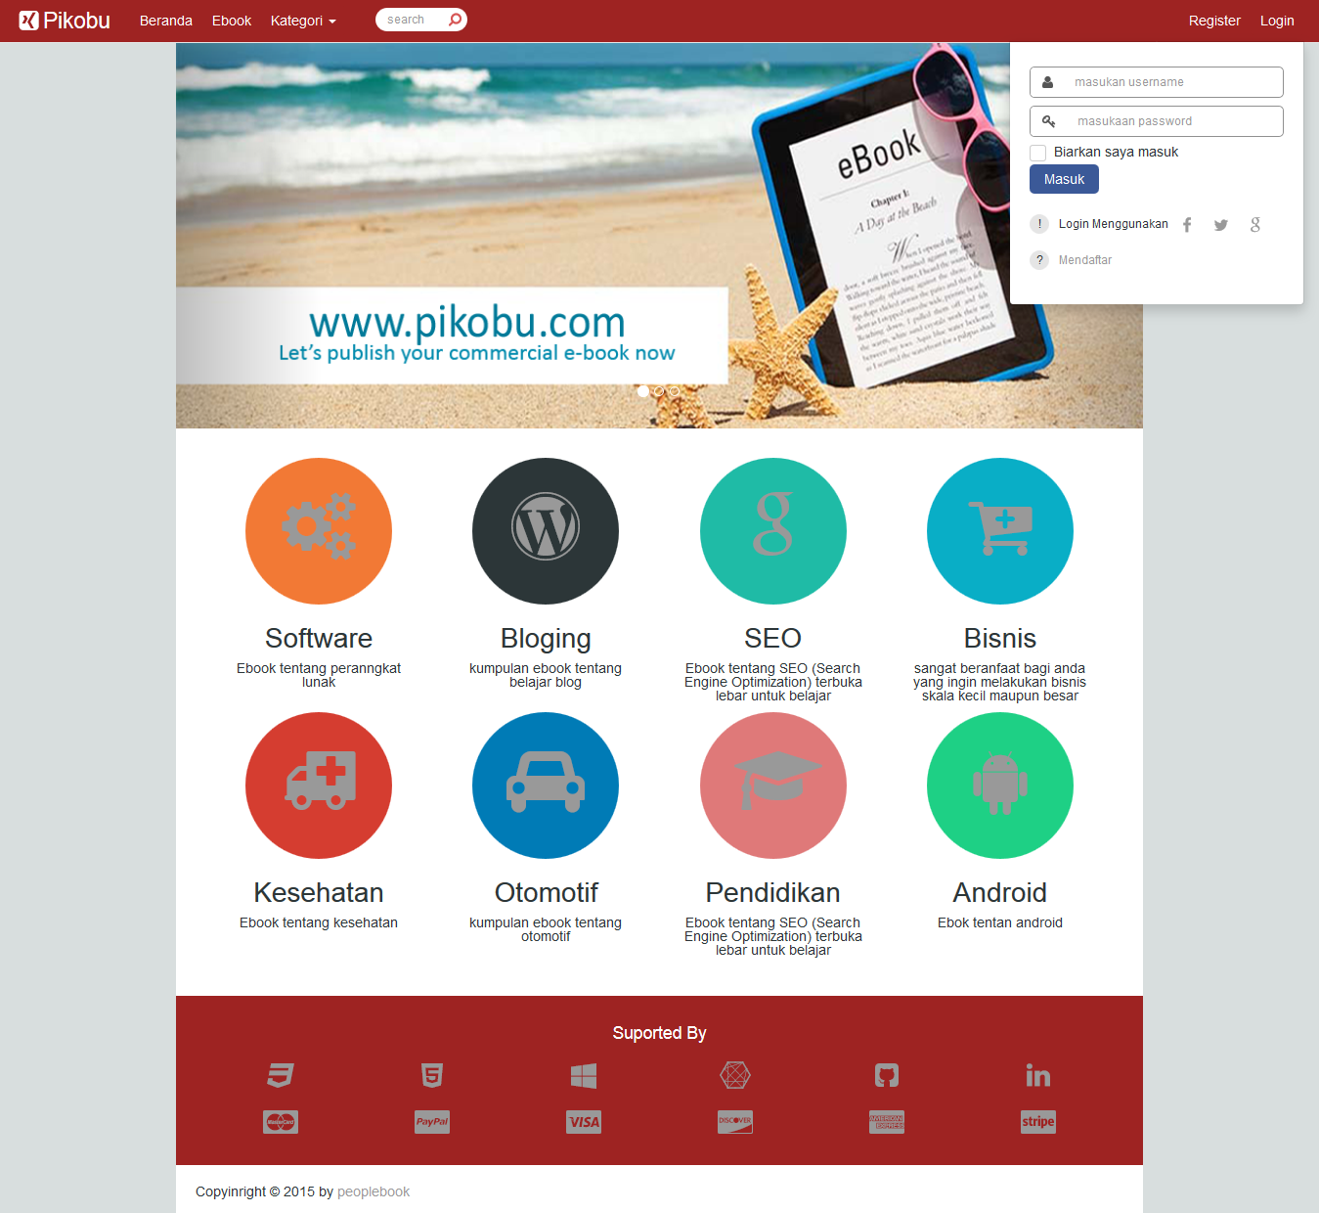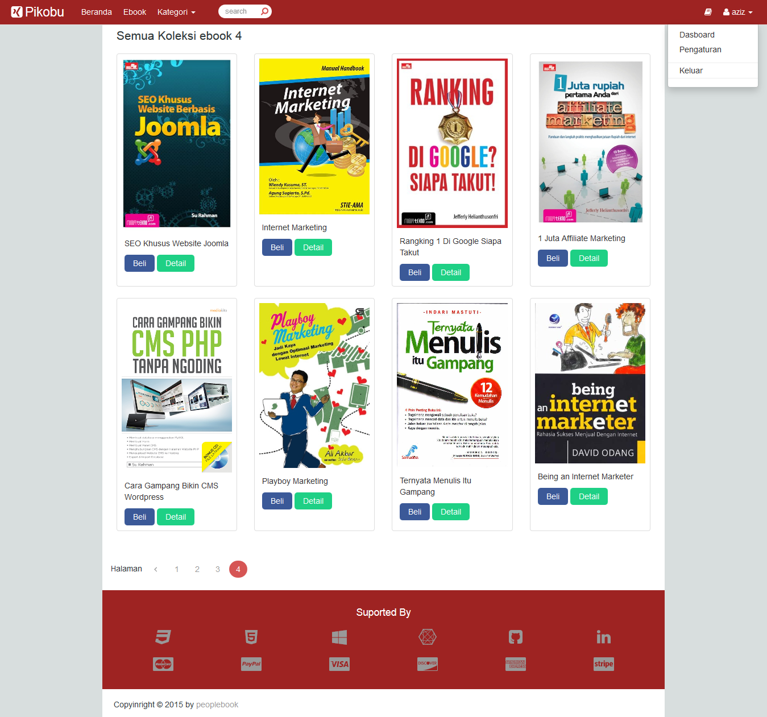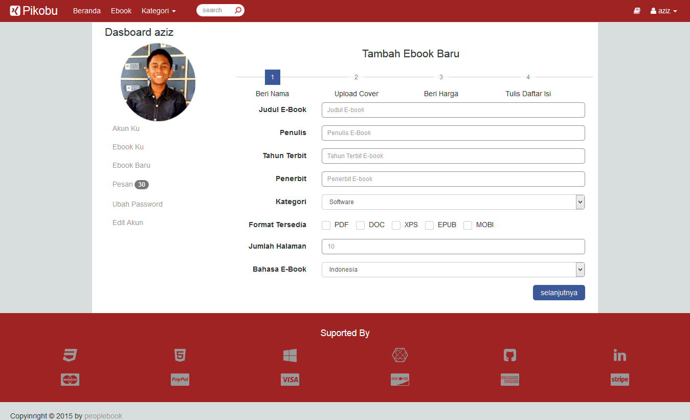

Hal : Lamaran pekerjaan

Kepada Yth.,

Bpk. Fernandes

PT. Elecomp Software House

Jalan Danau Bratan Timur 2, Sawojajar

Malang, Jawa Timur

Dengan hormat,

Sesuai dengan informasi adanya lowongan pekerjaan dari PT. Elecomp Software House. Saya bermaksud untuk melamar pekerjaan dan bergabung ke perusahaan yang Bapak pimpin. Adapun bagian pekerjaan yang saya maksudkan adalah bagian Optimasi SEO dan PHP Developer.

Berikut ini adalah biodata singkat saya

Nama                         : Nur Azis Mukhlisin

Tempat / tgl. lahir      : Malang, 21 Maret 1996

Pendidikan Terakhir  : SMK N 1 Turen

Alamat                       : Jl. Gunung Pekik RT.01 RW.07 Tawangrejeni, Turen, Malang

Telepon (HP)             : 085704375751

Sebagai bahan pertimbangan, saya lampirkan beberapa portofolio antara lain :

1. Juara 2 SEO Beon Intermedia ( <http://mediabisnisonline.com/pengumuman-pemenang-kontes-seo-oleh-beon-intermedia/> ).
2. Website marketplace penjualan ebook yang dihosting secara lokal [www.pikobu.com](http://www.pikobu.com) berbasis php (Screenshot terlampir).
3. Desain website landing page calon website perusahaan saya yang masih on going [www.odesain.cf](http://www.odesain.cf)

Kesempatan wawancara dari Bapak sangat saya harapkan agar saya dapat menjelaskan lebih detail lagi mengenai potensi dan kemampuan saya yang bisa berguna untuk perusahaan yang Bapak pimpin saat ini.

Demikian surat lamaran kerja ini saya informasikan, terima kasih atas kerjasama dan perhatian Bapak/Ibu Personalia.

Hormat Saya,

Nur Azis Mukhlisin

**Lampiran Screenshot website marketplace penjualan ebook**